Månadens Innovatör hos SmartaSaker.se Varje månad presenterar SmartaSaker.se en svensk innovatör och dennas innovation.
Sandra Larsson månadens innovatör i januari. 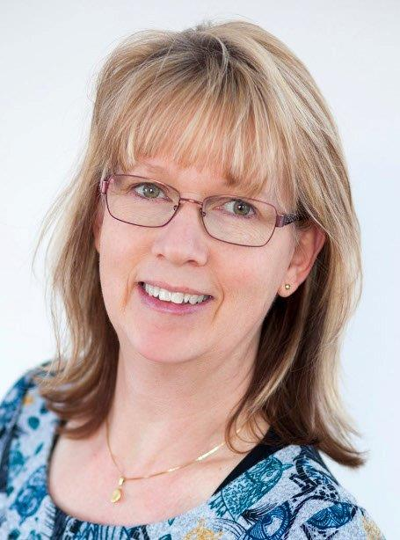
​Månadens innovatör i februari Mona Svensson
Innovatör: Mona Svensson
​Innovation: ReEasy
Tänk dig att du står på en återvinningsstation en regnig söndag i november. Påsen med tomma barnmats-, pesto- och tacosåsburkar som du sköljt, haft under diskbänken, plockat ner i en påse som stått i hallen några dagar och som sedan skramlat runt i bagageluckan i en vecka ska äntligen kastas i återvinningscontainern…. ett glas i taget…. Det är kladdigt och tidsödande och faktum är att du nu kanske hanterar varje enskild glasburk för fjärde gången… 20 glas har blivit 80 glas… Inte din favoritsysselsättning, eller hur?
​ReEasy för enklare källsortering
I Sverige lämnas över 90% av alla tomma glasburkar till återvinning. Det är helt fantastiskt! Varför? Jo, vi vill verkligen bidra till ett hållbart samhälle och en bättre miljö!
Att återvinna glas är inte min favoritsysselsättning heller – men jag har ändå tålmodigt kastat otroliga mängder glasburkar genom det runda hålet. För miljöns skull. Jag kunde bara inte släppa tanken på en bättre lösning…. Och enligt Steve Jobs är en bra idé en idé som inte låter dig vara ifred… Det blev starten till ReEasy – behållaren för källsortering av glas som fungerar hela vägen.
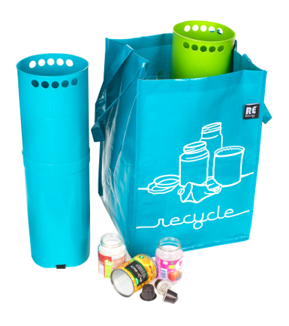
​ReEasy källsorteringväska
I hemmet, på väg till återvinningsstationen och ända ner i containern. Med sin runda utformning kan du tömma den genom det runda hålet i containern. Inget mer ”ett kladdigt glas i taget”. Tjoff - 16 små glasburkar rakt ner i hålet i ett svep! Och du har bara hanterat varje glas en enda gång. Och skulle något glas ha gått sönder gör det inget - du slipper ju ta i det. Behållaren fungerar även utmärkt till metall som också är smått och kladdigt. Även om hålet då inte alltid är runt, är det skönt att slippa plocka alla konservburkar, kaffekapslar och burklock. Dessutom är det mycket troligare att du då även återvinner små metallförpackningar som t.ex. kapsyler och aluminiumfolien på margarinpaketet. Bra för miljön!
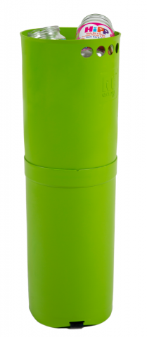
​​ReEasy Tub i grön
Behållarna levereras i två delar för att spara plats och miljö. I botten finns ett handtag – så du inte råkar kasta hela behållaren i containern… Återvinningsväskan som följer med är indelad i fyra fack så att behållarna står stadigt. Tomma fack kan du använda till flaskor och stora burkar. Att utveckla ReEasy har varit en spännande, mödosam och väldigt roligt process. Under vägs har jag vunnit Venture Cup med min idé och affärsplan och fått mycket hjälp av kloka personer. En som förtjänar särskilt att omnämnas är Stig Borgefjord. Utan hans kunnighet, klurighet och inte minst okuvliga tro på produkten och mig hade ReEasy inte funnits idag. Men nu gör den det och det är otroligt roligt att se andra återvinnares nyfikna och undrande blickar när jag tömmer mina glas på två sekunder medan de står där med sin kladdiga påse… Nu kan de köpa en egen! Och ReEasy har faktiskt utvecklats till ett helt koncept med smarta lösningar på återvinning och återanvändning.
Monas favoritsaker på SmartaSaker:
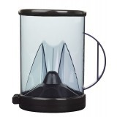
​Kaffedoseraren Jättebra! Har haft en i 15 år som just gått sönder. Vilken tur att SmartaSaker har den!
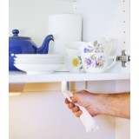
Rivröret är himla smart och platssparande!
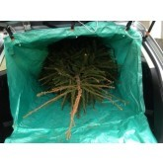
Zacky - Den här skulle min stackars bil må bra av!
Läs mer här:
http://www.smartasaker.se/reeasy-kallsorteringsvaska.html
https://manadensinnovator.wordpress.com/2015/02/01/mona-puhakka-svensson-manadens-innovator-i-februari/

